

**QUALIDADE DE SOFTWARE**

Ângelo Emerson Jesus de Souza

Análise de Qualidade

Campos Altos - MG

2024

# RESUMO

Uma análise sobre o jogo Vagrant Story, do ano 2000, lançado no fim da era do PlayStation One. Quero destacar seus aspectos técnicos e dar minha opinião sobre esse clássico um pouco esquecido.

# SUMÁRIO

1. RESUMO 2

2. SUMÁRIO 3

3. INTRODUÇÃO 4

4. O PROJETO 5

4.1 Detalhes do produto ou serviço 5

4.2 Tabela de Análise 5

4.3 Relatório 6

4.4 Evidências 7

4.5 Onde encontrar 8

5. CONCLUSÃO 8

6. REFERÊNCIAS BIBLIOGRÁFICAS 8

# INTRODUÇÃO

O jogo Vagrant Story, lançado no ano 2000, desenvolvido pela empresa japonesa Squaresoft (atual Square-Enix) é um exemplo de competência e estilo refinado na arte de produzir RPGs no fim da era de ouro do PlayStation One. Um RPG com combates dinâmicos e não por turnos, algo que era inovador na época, deixou uma marca no coração e na memória de muitos apaixonados por vídeo games.

# O PROJETO

Vagrant Story tem um enredo envolvente e único, surpreendentemente marcante com personagens bem construídos e com desenvolvimento orgânico de suas personalidades. A equipe de criação de personagens fez um trabalho excelente. O jogo tem personagens e os cenários em 3D e com excelentes texturas. Os efeitos sonoros são muito bons a trilha sonora é de alta qualidade, bem orquestrada. As falas dos personagens são em forma de balões que lembram HQs mas não possuem dublagem, os personagens apenas mexem as bocas nos momentos de diálogos. O sincronismo da boca mexendo e os balões com as falas não são muito bons e isso me incomoda às vezes. A variedade de inimigos no jogo é razoavelmente grande, isso é um ponto muito positivo. A jogabilidade é fluida e dinâmica, podendo rotacionar a câmera em 360 graus, ajustar a distância pra melhor visualização do personagem principal. Existem vários atalhos no joystick pra acesso rápido a magias e troca de armas. Armas essas que não possuem a opção de compra dentro do jogo, o jogador precisa encontrá-las ou construí-las no decorrer da jogatina.

Vagrant Story é um jogo complexo e envolvente que merece seu lugar de clássico do PlayStation One.

## Detalhes do produto ou serviço

|  |  |
| --- | --- |
| **Nome do produto ou serviço:** | **Vagrant Story** |
| **Fabricante:** | **Squaresoft (atual Square-Enix)** |
| **Tempo de uso:** | 500 horas de jogo |
| **Outros detalhes relevantes sobre o produto:** | **As falas do jogo são em inglês arcaico, não é de fácil entendimento em alguns momentos** |

## Tabela de Análise

|  |  |  |
| --- | --- | --- |
| **Característica** | **Sua percepção** | **Referência da evidência [caso tenha]** |
| **Usabilidade:** | Muito simples de jogar, muito fluído em todos os aspectos. Pode-se jogar a vida toda | Ex. Imagem 5: descrição da imagem |
| **Matéria prima:** | Feito com tudo que há de melhor na época, exigindo a potência máxima do PlayStation One |  |
| **Performance:** | Apesar de ser considerado um jogo “pesado” usando a capacidade máxima do console na época, o jogo não trava e roda de forma fluída o tempo todo. |  |
| **Design:** | O design dos personagens é estilo cartoon, mas em 3D. Os cenários são de estilo medieval, pré-renderizado. |  |
| **[acrescente mais um a sua escolha]** |  |  |

## Relatório

O jogo tem um design no estilo cartoon e cenários medievais pré-renderizados e sua jogabilidade é muito fluída e de fácil aprendizagem. É um jogo clássico que dá pra se jogar uma vida inteira sem enjoar. O jogo é simples de aprender, mas tem inimigos e quebra-cabeças desafiadores.

## Evidências

Imagem do balão de diálogo e do estilo cartoonesco

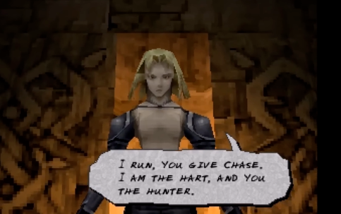

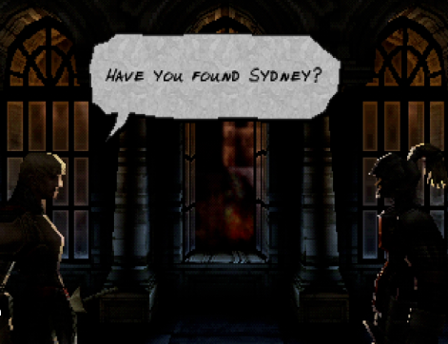

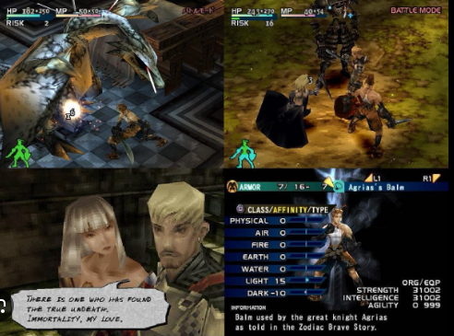

## Onde encontrar

Link do site oficial do jogo (japonês)

[ベイグラントストーリー | SQUARE ENIX (square-enix.com)](https://www.jp.square-enix.com/game/detail/vagrantstory/)

# CONCLUSÃO

Foi uma experiência nova para mim. Estou aprendendo a analisar melhor o mundo ao meu redor.

# REFERÊNCIAS BIBLIOGRÁFICAS

[Vagrant Story – Wikipédia, a enciclopédia livre (wikipedia.org)](https://pt.wikipedia.org/wiki/Vagrant_Story)

[ベイグラントストーリー | SQUARE ENIX (square-enix.com)](https://www.jp.square-enix.com/game/detail/vagrantstory/)